Администрация городского округа муниципального образования
«город Саянск»

ПОСТАНОВЛЕНИЕ

 |  |  | От |  | 24.11.2015 | № | 110-37-1165-15
 |  |  | г. Саянск
 |  |  |  | О предоставлении разрешения на условно разрешённый вид использования земельного участка «гараж» в микрорайоне Строителей г.Саянска
Рассмотрев заявления Попкова Алексея Олеговича, Гордеева Сергея Леонидовича, Гордеева Антона Сергеевича, Рябикова Олега Геннадьевича, Чернокалова Сергея Петровича, Трофимова Андрея Григорьевича о предоставлении разрешения на условно разрешённый вид использования земельного участка «гараж» в микрорайоне Строителей г. Саянска, руководствуясь статьёй 39 Градостроительного кодекса Российской Федерации, статьёй 28 Федерального закона от 06.10.2003 № 131-ФЗ «Об общих принципах организации местного самоуправления в Российской Федерации», статьями 4, 14, 38 Устава муниципального образования «город Саянск», учитывая Заключение по итогам проведения публичных слушаний от 28 октября 2015г., опубликованное в газете «Саянские зори» от 05.11.2015 № 43 (3855), вкладыш «Официальная информация», страница 9, администрация городского округа муниципального образования «город Саянск»
П О С Т А Н О В Л Я Е Т:
1. Предоставить Комитету по архитектуре и градостроительству администрации муниципального образования «город Саянск» разрешение на условно разрешённый вид использования земельного участка «гараж» для шести земельных участков, расположенных в кадастровом квартале 38:28:010413 в территориальной зоне ОД-2 (зоны общественного и коммерческого назначения) южнее гаражного кооператива «Каскад» в микрорайоне Строителей г. Саянска согласно приложению к настоящему постановлению.
2. Опубликовать настоящее постановление в газете «Саянские зори» и разместить на официальном сайте администрации городского округа муниципального образования «город Саянск» в информационно-телекоммуникационной сети «Интернет».
3. Настоящее постановление вступает в силу со дня его официального опубликования.

Мэр городского округа муниципального
образования «город Саянск» О.В. Боровский

исп. Головань Е.К., тел. (8395 53) 56166
Приложение
к постановлению администрации городского округа муниципального образования «город Саянск» от ___________№_______________

Ситуационный план
земельных участков, расположенных южнее ГК «Каскад» в микрорайоне Строителей г. Саянска
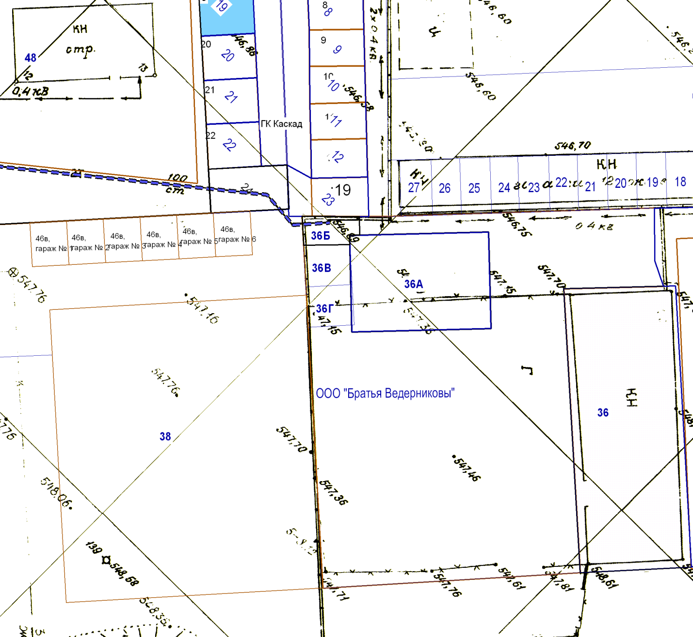
38:28:010413

Мэр городского округа
муниципального образования
«город Саянск» О.В. Боровский

Исп. Головань Е.К.
Тел. 8(39553)56166

СОГЛАСОВАНО:
заместитель мэра городского округа по
вопросам жизнеобеспечения города-
председатель комитета по жилищно-
коммунальному хозяйству,
транспорту и связи Ю.С. Перков
_______________
дата

управляющий делами администрации
городского округа муниципального
образования «город Саянск» М.В. Павлова
_______________
дата

начальник отдела правовой работы
администрации городского округа
муниципального образования «город Саянск» Н.И. Брода _______________
дата

председатель комитета по архитектуре и
градостроительству администрации
муниципального образования «город Саянск» С.В. Беляевский
_______________
дата

РАССЫЛКА:
1 экз. - в дело
4 экз. - в комитет по архитектуре
______________________________________
5 экз.
Электронная версия правового акта соответствует бумажному носителю.

ИСПОЛНИТЕЛИ:

начальник отдела градостроительства
и архитектуры комитета по архитектуре
и градостроительству администрации
муниципального образования «город Саянск» А.С. Панкина

_______________

дата

главный специалист - архитектор комитета
по архитектуре и градостроительству
администрации муниципального образования
«город Саянск» Е.К. Головань
_______________
дата

